TẬP ĐOÀN BƯU CHÍNH VIỄN THÔNG VIỆT NAM

TRUNG TÂM CÔNG NGHỆ THÔNG TIN - VNPT BẮC GIANG
Số 34 Nguyễn Thị Lưu, P Trần Phú, Tp Bắc Giang, Bắc Giang Website: vnptbacgiang.com.vn
---------------

DỰ ÁN

BẮC GIANG, 04/2019
HỆ THỐNG CHĂM SÓC SỨC KHỎE
(VNPT- HIS)
TÀI LIỆU HƯỚNG DẪN SỬ DỤNG
PHÂN HỆ HỒ SƠ SỨC KHỎE
BỔ SUNG CHỨC NĂNG THEO CV 831/BYT

MỤC LỤC
- GIỚI THIỆU TỔNG QUAN HỆ THỐNG 4
  - Giới thiệu 4
  - Đặc điểm nổi bật 4
  - Lợi ích mang lại 4
- HƯỚNG DẪN SỬ DỤNG CHỨC NĂNG BỔ SUNG THEO CV 831/BYT 5
  - A. PHẦN THÔNG TIN HÀNH CHÍNH 5
  - B. NHÓM THÔNG TIN TIỀN SỬ VÀ CÁC YẾU TỐ LIÊN QUAN SỨC KHỎE 6
    - 1. Tình trạng lúc sinh 6
    - 2. Yếu tố nguy cơ đối với sức khỏe cá nhân 7
    - 3. Tiền sử bệnh tật, dị ứng 8
    - 4. Khuyết tật 9
    - 5. Tiền sử phẫu thuật 9
    - 6. Tiền sử gia đình 10
    - 7. Sức khỏe sinh sản và kế hoạch hóa gia đình 10
    - 8. Vấn đề khác 11
  - C. TIÊM CHỦNG 12
    - Tiêm chủng cơ bản cho trẻ em 12
    - Tiêm chủng ngoài chương trình TCMR 12
    - Tiêm chủng VX uốn ván (phụ nữ có thai) 12
  - D. KHÁM LÂM SÀNG VÀ CẬN LÂM SÀNG 13
    - 1. Bệnh sử 13
    - 2. Thăm khám lâm sàng 13
    - 2.1 Dấu hiệu sinh tồn, chỉ số nhân trắc học 13
    - 2.2 Thị lực 13
    - 2.3 Khám lâm sàng 14
    - 3. Kết quả cận lâm sàng 14
    - 4. Chẩn đoán/ Kết luận 14
    - 5. Tư vấn 14
    - 6. Bác sĩ khám 14

Ký hiệu viết tắt

Thuật ngữ | Định nghĩa | Ghi chú
VNPT - HIS | Hệ thống chăm sóc sức khỏe | Bệnh viện điện tử
YTCS | Y tế cơ sở
BYT | Bộ y tế
CSDL | Cơ sở dữ liệu
CSYT | Cơ sở y tế

GIỚI THIỆU TỔNG QUAN HỆ THỐNG

Giới thiệu
Hệ thống phần mềm Quản lý Y tế cơ sở đã được tích hợp vào hệ thống chăm sóc sức khỏe VNPT – HIS nhằm hỗ trợ các cơ sở y tế tối ưu hóa quy trình khám chữa bệnh, cải cách thủ tục hành chính, thu hẹp khoảng cách giữa tuyến dưới và tuyến trên. Xây dựng một hệ thống thông tin đồng bộ, có sự liên kết giữa cơ sở dữ liệu khám chữa bệnh và cơ sở dữ liệu về dân cư. Các thông tin được quản lý toàn tuyến (tỉnh, huyện, xã) đảm bảo tính chính xác góp phần nâng cao chất lượng phục vụ cho người dân cũng như chất lượng quản lý cho các cấp lãnh đạo.
Hệ thống tuân theo các chuẩn của Bộ y tế ban hành, các báo cáo được thực hiện theo thông tư 27/BYT và gần đây nhất là công văn 831/BYT ngày 11/03/2017 Bộ Y Tế ban hành văn bản số 831/QĐ-BYT về việc “ban hành Mẫu hồ sơ quản lý sức khỏe các nhân phục vụ chăm sóc sức khỏe ban đầu”.

Đặc điểm nổi bật
Quản lý CSDL tập trung trên nền điện toán đám mây, đảm bảo tính an toàn, bảo mật và thống nhất.Về mặt chức năng: có thể liên thông dữ liệu giữa 3 cấp, có thể đồng bộ dữ liệu bệnh nhân từ hệ thống VNPT - HIS, hỗ trợ thông báo thông qua tin nhắn SMS, email đến từng người dân.

Lợi ích mang lại
Hệ thống tiết kiệm thời gian và chi phí cho đơn vị, hỗ trợ csyt quản lý hồ sơ sức khỏe toàn diện, nâng cao chất lượng dịch vụ y tế, hỗ trợ tin nhắn nhắc lịch tiêm chủng, dinh dưỡng, kết quả khám đến từng người dân, giảm thiếu tối đa việc ghi chép sổ sách, thời gian thực hiện báo cáo, có thể xuất báo cáo tại bất kỳ thời điểm nào.

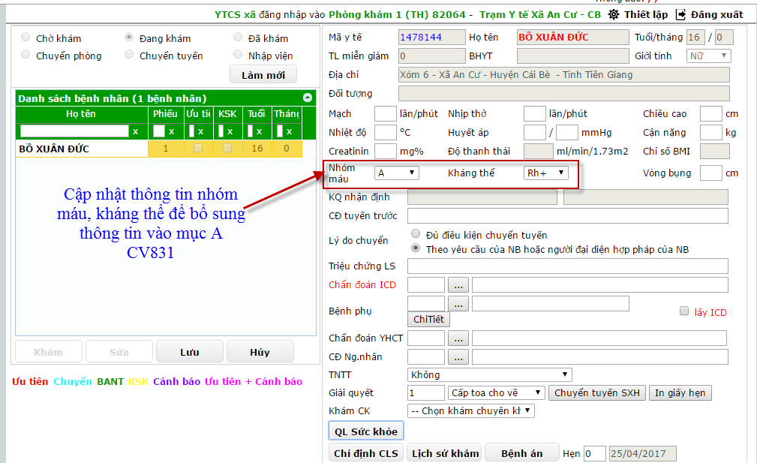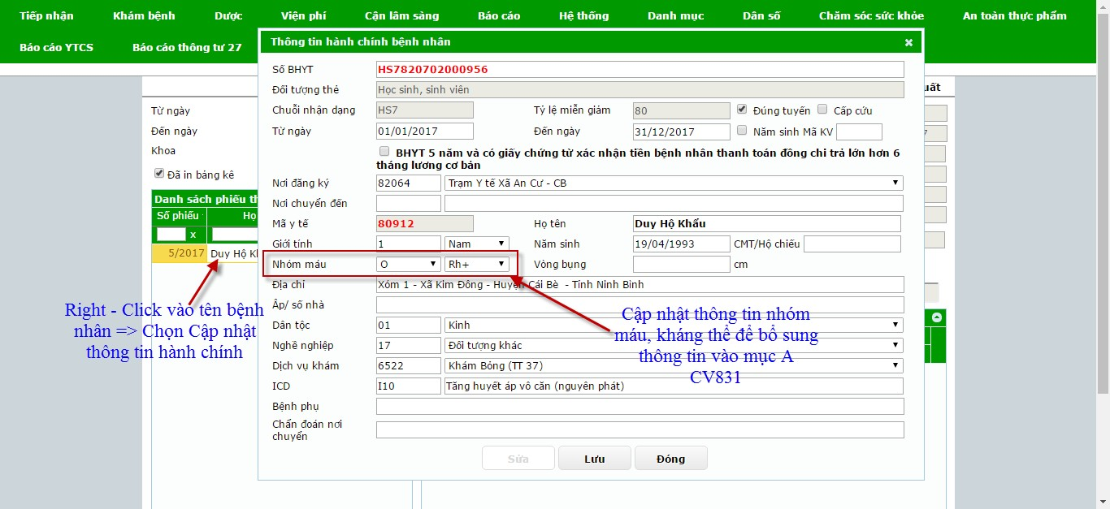

HƯỚNG DẪN SỬ DỤNG CHỨC NĂNG BỔ SUNG THEO CV 831/BYT

A. PHẦN THÔNG TIN HÀNH CHÍNH
    - Bổ sung thông tin nhóm máu (hệ ABO, Hệ Rh). Có 2 cách để cập nhật thông tin

Cách 1: Tại form chức năng “khám bệnh ngoại trú” (vào menu Khám bệnh -> Khám bệnh ngoại trú)

Cách 2: Tại form chức năng “Cập nhật thông tin hành chính” ( Vào menu Viện phí
-> Kiểm tra bảng kê chi phí -> Cập nhật thông tin hành chính)

Mọi chi tiết xin vui lòng liên hệ số điện thoại 1080

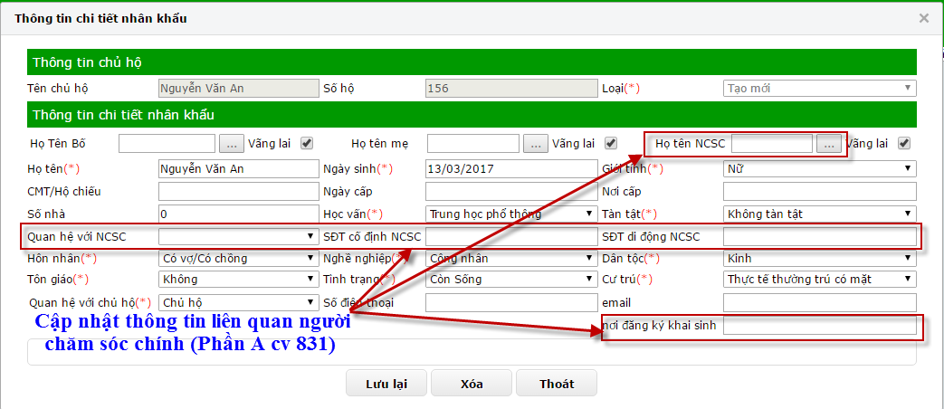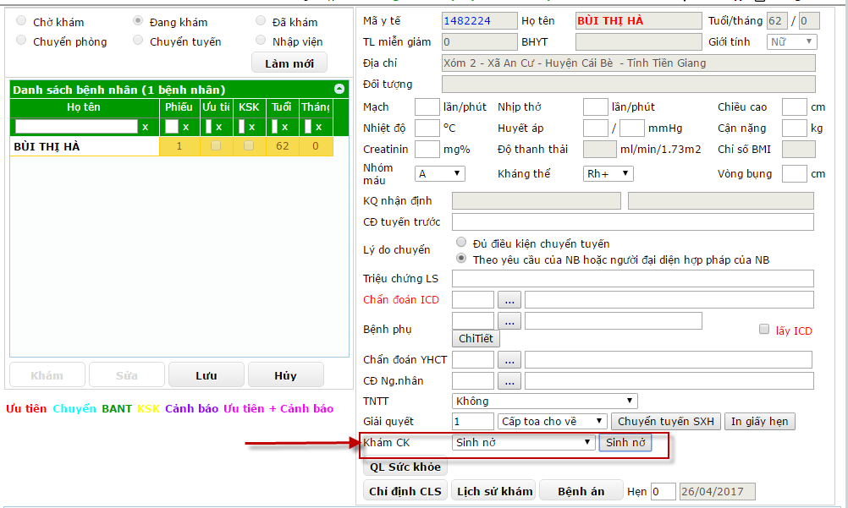
    - Bổ sung thông tin Tỉnh/TP đăng ký khai sinh, Người chăm sóc chính ( họ tên, mối quan hệ,số điện thoại). Vào menu chức năng Dân số -> Nhân khẩu

B. NHÓM THÔNG TIN TIỀN SỬ VÀ CÁC YẾU TỐ LIÊN QUAN SỨC KHỎE

1. Tình trạng lúc sinh
Vào chức năng khám bệnh ngoại trú, chọn bệnh nhân khám & chọn chức năng khám chuyên khoa “Sinh nở” như hình bên dưới

Mọi chi tiết xin vui lòng liên hệ số điện thoại 1080

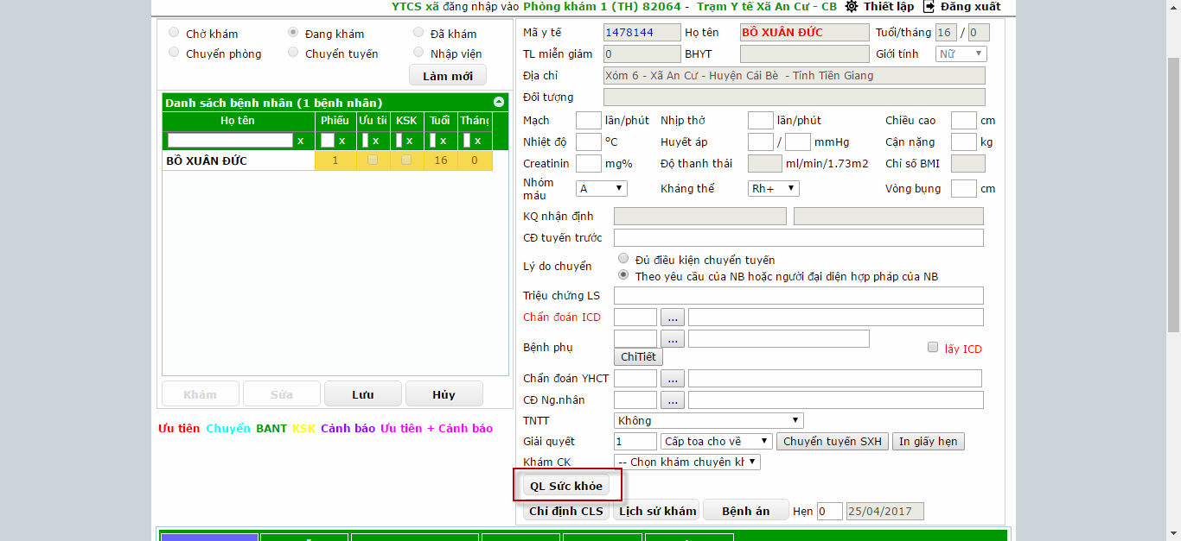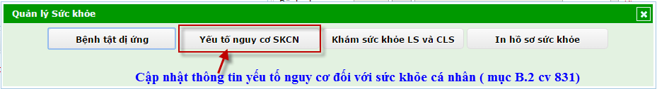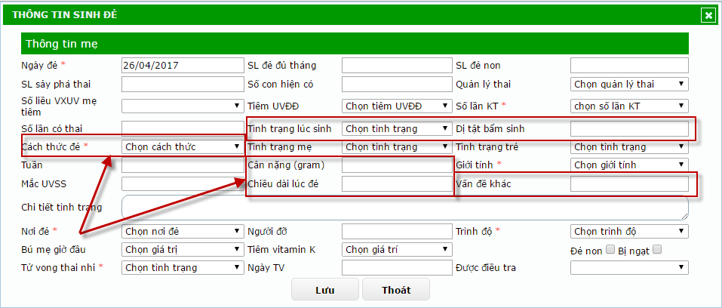
Sẽ hiển thị form cập nhật thông tin như hình bên dưới

2. Yếu tố nguy cơ đối với sức khỏe cá nhân
Vào Menu Khám bệnh -> khám bệnh ngoại trú , Click Chọn bệnh nhân để khám sau đó chọn button chức năng “QL Sức Khỏe” như hình bên dưới

Sẽ hiển thị khung chức năng, theo tác theo như hình bên dưới

Mọi chi tiết xin vui lòng liên hệ số điện thoại 1080

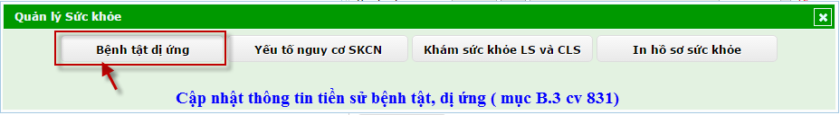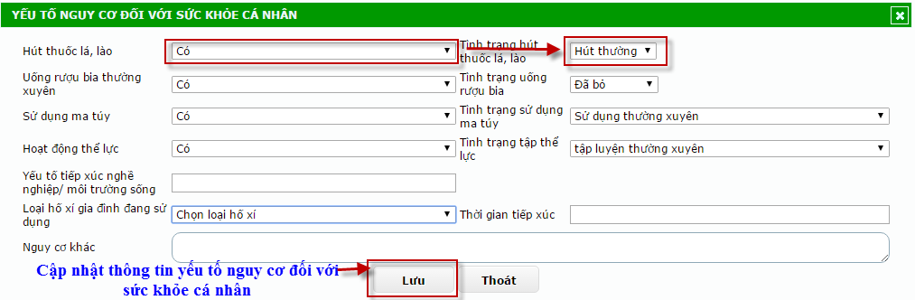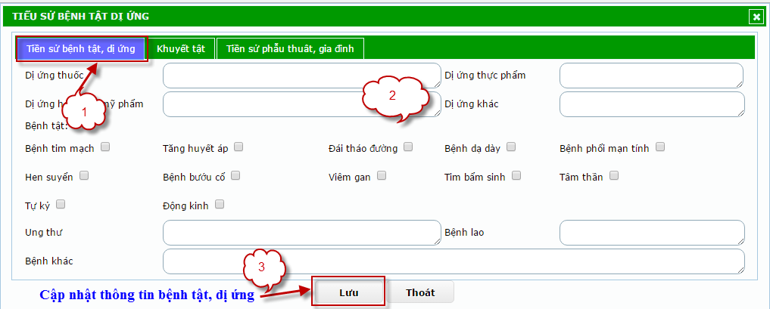
Click chọn chức năng “Yếu tố nguy cơ SKCN”, sẽ hiển thị form cập nhật thông tin như hình bên dưới

3. Tiền sử bệnh tật, dị ứng
Thao tác như mục II.2.2 nhưng chọn chức năng theo hình bên dưới

Click chọn chức năng “Bệnh tật dị ứng”, sẽ hiển thị form cập nhật thông tin như hình bên dưới

4. Khuyết tật
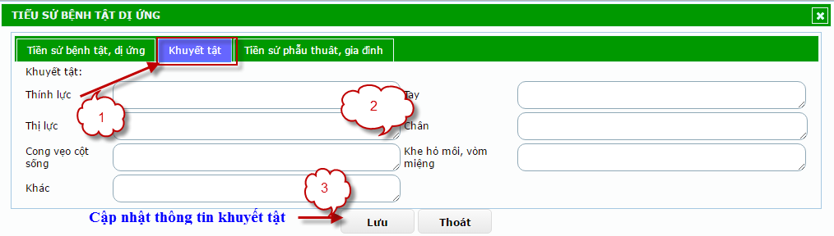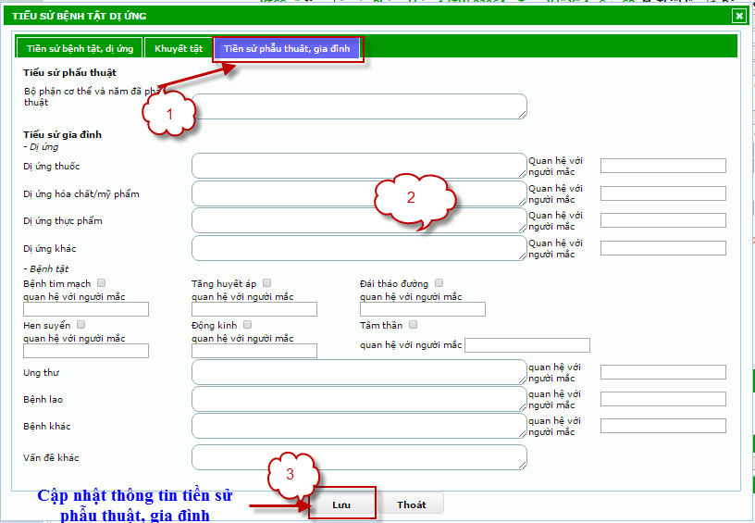Các bước thực hiện, thao tác như mục II.2.3, sẽ hiển thị form cập nhật thông tin như hình bên dưới

5. Tiền sử phẫu thuật
Các bước thực hiện, thao tác như mục II.2.3, sẽ hiển thị form cập nhật thông tin như hình bên dưới, tại form này hỗ trợ cập nhật các thông tin liên quan về tiền sử gia đình, vấn đề khác

6. Tiền sử gia đình
Các bước thực hiện, thao tác như mục II.2.5

7. Sức khỏe sinh sản và kế hoạch hóa gia đình
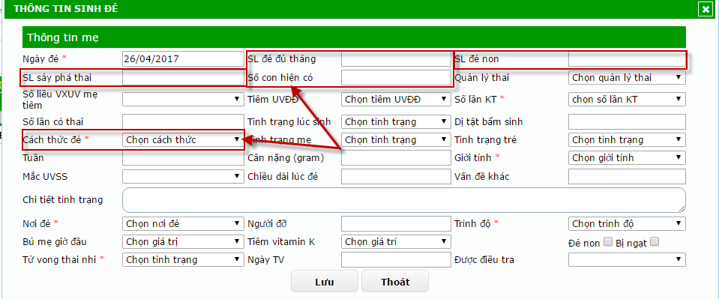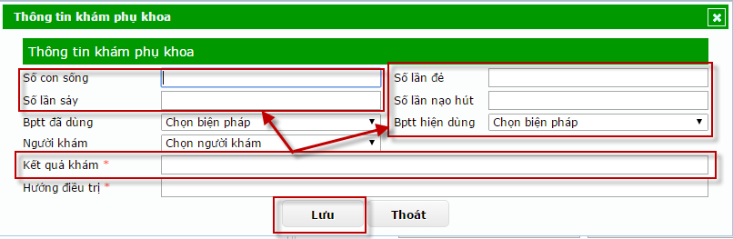Thao tác như mục 2.1 và chọn thêm chức năng khám chuyên khoa là “Khám bệnh Phụ khoa”, form cập nhật thông tin sẽ được hiển thị như hình bên dưới

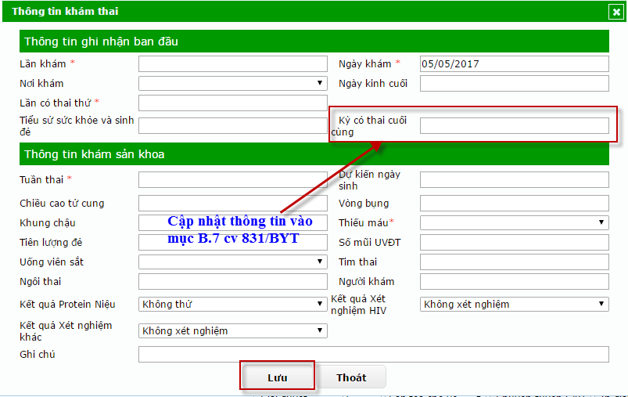Thao tác như mục 2.1 và chọn thêm chức năng khám chuyên khoa là “Khám thai”, form cập nhật thông tin sẽ được hiển thị như hình

8. Vấn đề khác
Các bước thực hiện, thao tác như mục II.2.5

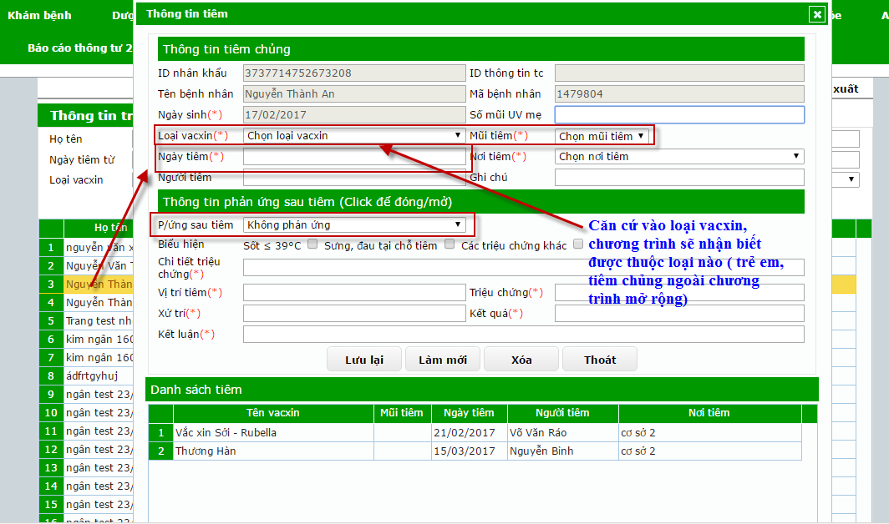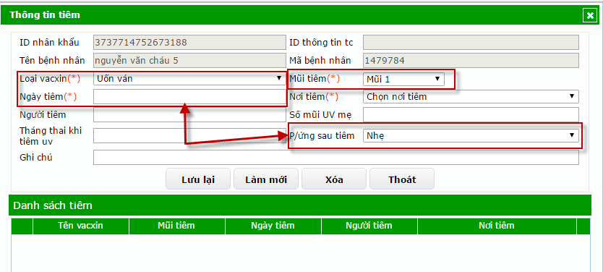

C. TIÊM CHỦNG

Tiêm chủng cơ bản cho trẻ em
Vào menu chức năng “Chăm sóc sức khỏe” chọn “Tiêm chủng trẻ em”, sẽ hiển thị form cập nhật thông tin như hình bên dưới

Tiêm chủng ngoài chương trình TCMR
Các bước thực hiện, thao tác như mục II.3.1

Tiêm chủng VX uốn ván (phụ nữ có thai)
Vào menu chức năng “Chăm sóc sức khỏe” chọn “Tiêm chủng bà mẹ”, sẽ hiển thị form cập nhật thông tin như hình bên dưới

Mọi chi tiết xin vui lòng liên hệ số điện thoại 1080

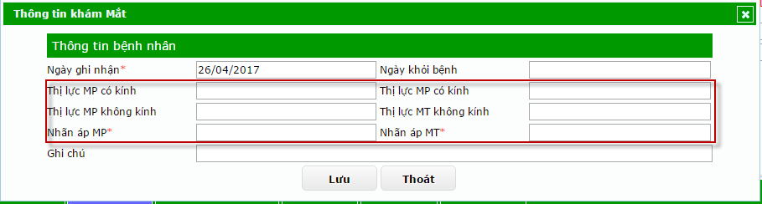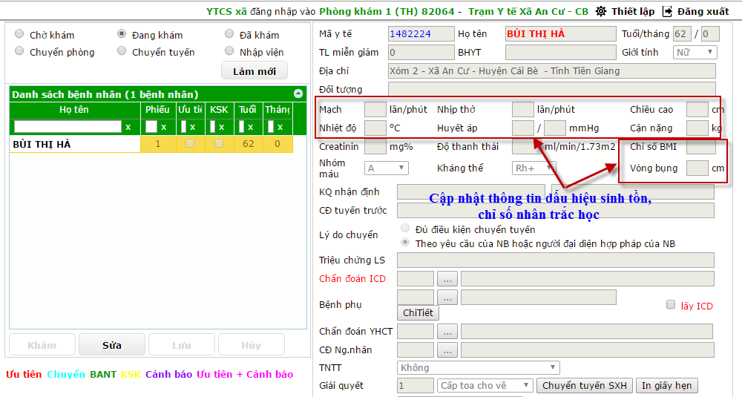

D. KHÁM LÂM SÀNG VÀ CẬN LÂM SÀNG

1. Bệnh sử
Các bước thực hiện, thao tác như mục II.2.5

2. Thăm khám lâm sàng

2.1 Dấu hiệu sinh tồn, chỉ số nhân trắc học
Vào Menu Khám bệnh -> khám bệnh ngoại trú , Click Chọn bệnh nhân để khám và cập nhật thông tin về dấu hiệu sinh tồn, chỉ số nhân trắc học theo hình bên dưới

2.2 Thị lực
Thao tác như mục II.2.1 và chọn thêm chức năng khám chuyên khoa là “Khám bệnh mắt”, form cập nhật thông tin sẽ được hiển thị như hình bên dưới

Mọi chi tiết xin vui lòng liên hệ số điện thoại 1080

Các bước thực hiện, thao tác như mục II.4.5
Mọi chi tiết xin vui lòng liên hệ số điện thoại 1080

2.3 Khám lâm sàng
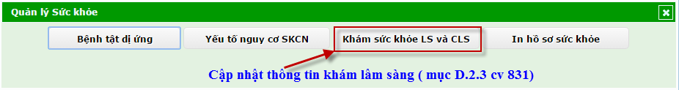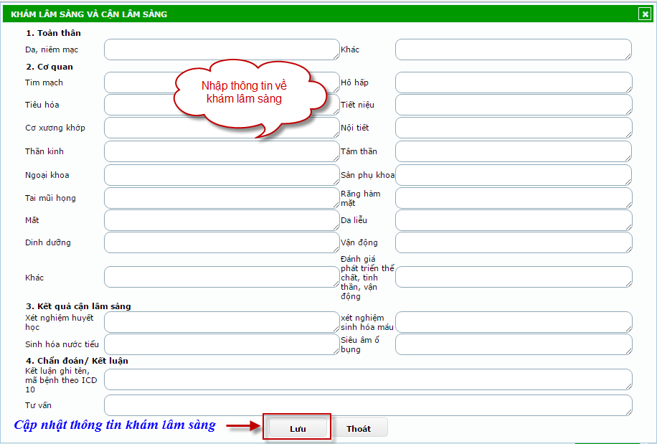Thao tác như mục 2.2 nhưng chọn chức năng theo hình bên dưới

Click chọn chức năng “Khám sức khỏe LS và CLS” , sẽ hiển thị form cập nhật thông tin như hình bên dưới

3. Kết quả cận lâm sàng
Các bước thực hiện, thao tác như mục II.4.5

4. Chẩn đoán/ Kết luận
Các bước thực hiện, thao tác như mục II.4.5

5. Tư vấn
Các bước thực hiện, thao tác như mục II.4.5

6. Bác sĩ khám

